深 圳 大 学 实 验 报 告

课程名称： 算法设计与分析

实验项目名称： 分治法求最近点对问题

学院： 计算机与软件学院

专业： 软件工程

指导教师： 杨烜

报告人： 谢弘烨 学号： 2020151036

实验时间： 2022年3月19日 至 2022年4月3日

实验报告提交时间： 2022年4月3日

教务部制
一、实验目的：
  - 掌握分治法思想。
  - 学会最近点对问题求解方法。
二、实验原理：
三、实验用品：
Visual Studio 2022
Microsoft Office

四、实验过程及内容：
1. 对于平面上给定的N个点，给出所有点对的最短距离，即，输入是平面上的N个点，输出是N点中具有最短距离的两点。
2. 要求随机生成N个点的平面坐标，应用蛮力法编程计算出所有点对的最短距离。
3. 要求随机生成N个点的平面坐标，应用分治法编程计算出所有点对的最短距离。
4. 分别对N=100000—1000000，统计算法运行时间，比较理论效率与实测效率的差异，同时对蛮力法和分治法的算法效率进行分析和比较。
5. 如果能将算法执行过程利用图形界面输出，可获加分。

五、实验现象及数据处理：
- 问题描述：
给定平面上的N个点，求出任意点对中的最短距离。

- 解决思路：
对于该问题主要的求解思路有以下两种：
- 蛮力法：
直接利用求出点集中所有点对的距离，并保留最小值。
- 分治法：
将复杂难解的问题不断拆分，直至子问题易解，求得子问题的解后不断合并从而求出原问题的解。此处难解的问题即庞大的点集中距离最短的点对，拆分即对点集进行分割。

- 效率分析
- 蛮力法：
显然，求出点集中所有点对距离需要对点集中所有点对进行遍历，即利用双重嵌套循环求出当前点与点集中后续各点的距离。该过程的时间复杂度易得，为O(n²)。

伪代码实现：
DONEBYFORCE (points,n)
for (i=0;i<n;i++)
for (i0=i+1;i0<n;i++)
if (min<DISTANCE(points[i],points[i0]))
min= DISTANCE(points[i],points[i0])

当N为10⁴时，对于每组数据进行20次实验，测得运行效率为：
 | 1 | 2 | 3 | 4 | 5
实测 | 4404.45 | 17670.90 | 39658.35 | 70525.00 | 109978.70
理论 | 4404.45 | 17617.80 | 39640.05 | 70471.20 | 110111.25
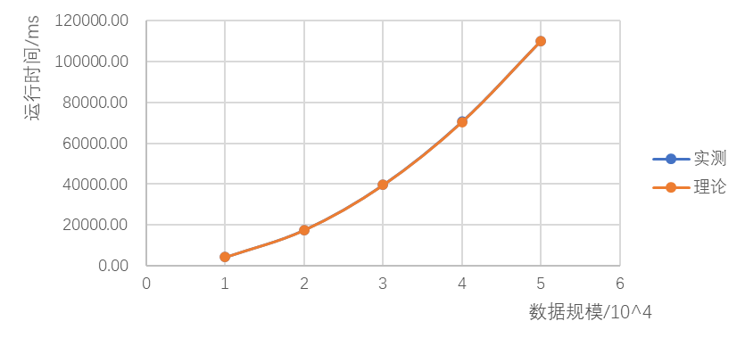

- 分治法：
- 子问题分析：
对于最近点对问题，易解的子问题有三种情况：
- 点集中只有一个点。此时最短距离为无穷大
- 点集中只有两个点。此时最短距离就是当前点对距离
- 点集中只有三个点。此时需要两两求出距离，后经比较得出最短距离
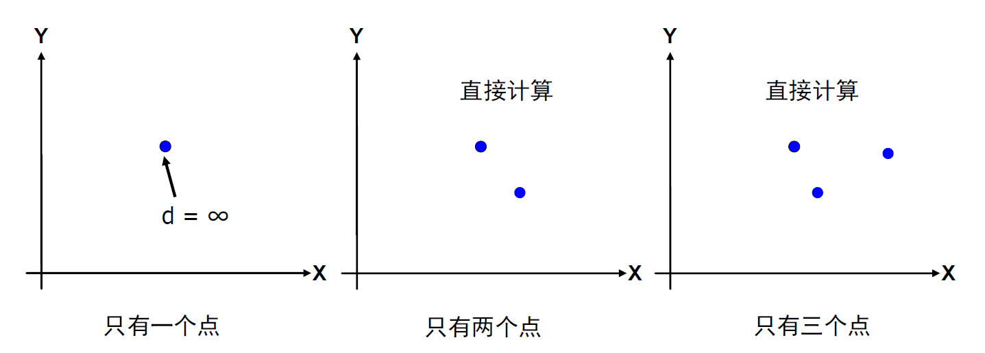
点对问题最简子问题的三种情况

- 原问题分解：
点对问题的分解即为点集的划分。分解问题前需要进行预处理：将点集中的点以x或y坐标进行排序。
对于有序的点集容易找出中间点，由分治法子问题均分原则，以该点为界将点集一分为二。分别求出左右子集中的最短距离d_left、d_right，比较得出两者中的较小者d。

- 解的合并：
在合并解的过程中容易发现对短距离出现的第三种情况：点对跨在中界两侧。该种情况无法在分解问题的过程中被处理
处理该情况的方法：
以中线为轴，划分出一条左右宽度为d的矩形带。易证如果存在符合第三种情况的点对，则其一定落在该矩形带内且一左一右。
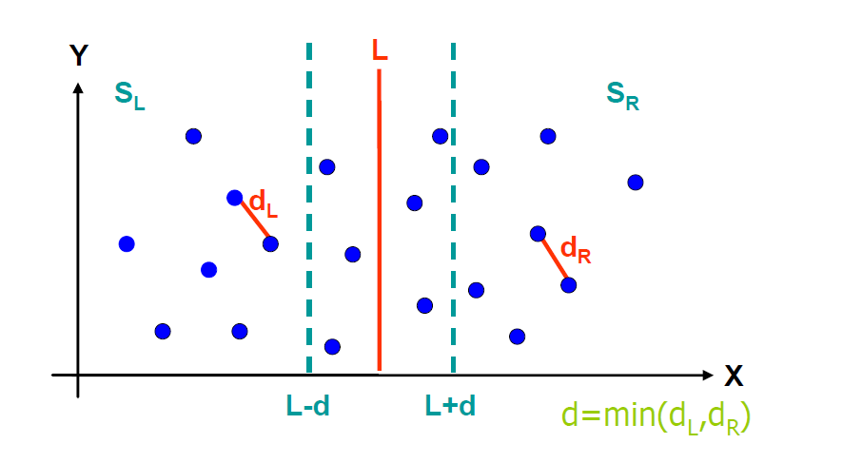
证明：L任意一侧不存在距离小于d的点对，即左右两条小矩形带内任一点对距离必定大于d。如有符合第三种情况的点对出现，则其一定跨L。

由于该点对一左一右，那么对于左侧每一个点都遍历右侧各点即可解决该情况。然而该过程时间复杂度为O(n²)

上述方法的优化：
实际上述过程中对于左侧任一点无需遍历右侧所有点，至多仅需检测右侧6个点即可求出最小距离。该过程时间复杂度为O(6n)，即O(n)
证明：
如图，对于左侧任一点P，可能存在的满足情况的点必定落在这个d*2d的矩形框中
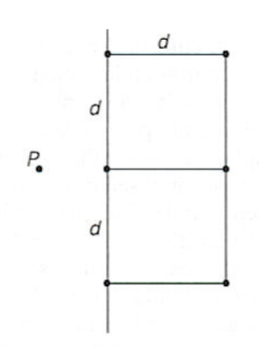
把这个大矩形平均分割为6个d/2*2d/3的小矩形，每个小矩形中最长距离为其对角线，为5d/6
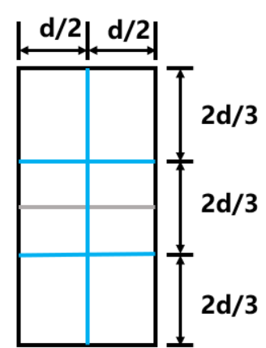

由于右侧矩形带中不存在距离小于d的点对，则根据鸽笼原理，每个小矩形中最多只能有1个点；否则右侧矩形带中就存在距离小于5d/6的点对。
合并过程中的时间复杂度应为T(n)=2*T(n/2)+n，即O(nlogn)；实则在合并过程中需要对小矩形带中各点进行排序，实际时间复杂度为T(n)=2*T(n/2)+nlong，即O(nlognlogn)。
伪代码实现：
DONEDIVEDED(points, low, high)
if (high-low=1) return DISTANCE(points[low],points[high])
else if (high-low==2) \
d1=DISTANCE(points[low],points[low+1])
d2=DISTANCE(points[high-1],points[high])
d3=DISTANCE(points[low],points[high])
Return min(d1,d2,d3)
else
mid=(low+high)/2
d_left=DONEDIVIDED(points,low,mid)
d_right=DONEDIVIDED(points,mid+1,high)
d=min(d_left,d_right)
for (i=mid;|points[i].x-points[mid].x|<d and i>=low;i--)
Left[index_l]=points[i]
index_l++
for (i=mid+1;|points[i].x-points[mid].x|<d and i<=high;i++)
Right[index_r]=points[i]
index_r++
Sort(Left,Left+index_l)
Sort(Right,Right+index_r)
index=0
for (i=0;i<index_l;i++)
while (Right[index].y<Left[i].y-d and index<index_r)
index++
for (n=0;n<6;n++)
if (DISTANCE(points[i],Right[n+index])<d)
d=DISTANCE(points[i],Right[n+index])

当N为10⁴时，对于每组数据进行20次实验，测得运行效率为：

 | 1 | 2 | 3 | 4 | 5
实测 | 4.90 | 9.90 | 15.55 | 20.40 | 24.80
理论 | 3.59 | 8.31 | 13.51 | 19.03 | 24.80
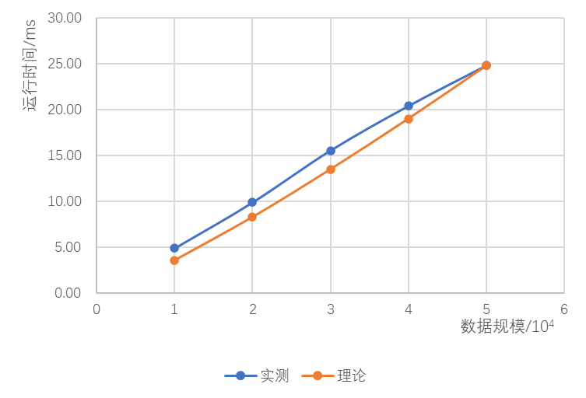
可以看出数据规模不大时，实测效率与理论效率有一定差距。

当N为10⁵时，对于每组数据进行20次实验，测得运行效率为：

 | 1 | 2 | 3 | 4 | 5 | 6 | 7 | 8 | 9 | 10
实测 | 51.20 | 107.05 | 170.20 | 217.20 | 290.45 | 347.15 | 396.40 | 453.20 | 525.50 | 600.15
理论 | 41.68 | 93.69 | 150.03 | 209.27 | 270.72 | 333.95 | 398.69 | 464.74 | 531.93 | 600.15
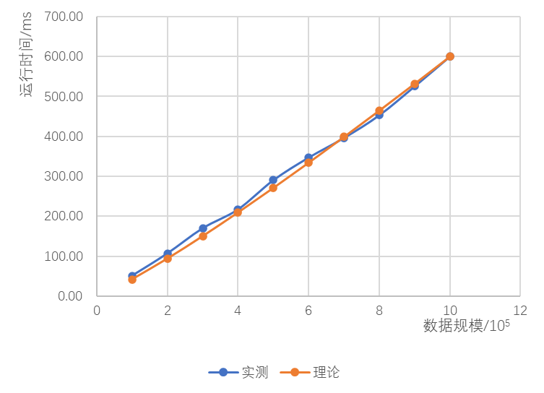
- 效率比较：
当N为10⁴时：
 | 1 | 2 | 3 | 4 | 5
蛮力法 | 4404.45 | 17670.90 | 39658.35 | 70525.00 | 109978.70
分治法 | 4.90 | 9.90 | 15.55 | 20.40 | 24.80
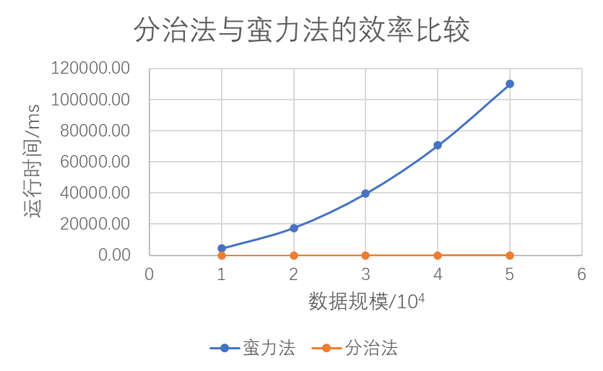
可以看出理论效率为O(nlogn)的分治法实测效率显著优于理论效率为O(n²)的蛮力法

六、实验结论：
此次实验主要考察对分治法的理解与运用。在利用分治法求解问题时主要有三方面需要进行考虑：分解问题、子问题求解以及解的合并。其中最为重要的莫过于解的合并，该过程中往往需要消耗大量运算资源，对整个求解过程运行效率的优化也往往需要由此入手。
除此之外，在计算理论效率的过程中，由于需要以实测数据为基准点，基准点的选取至关重要。

如N为10⁵时分治法的运行效率图，当以1*10⁵为基准点时：

 | 1 | 2 | 3 | 4 | 5 | 6 | 7 | 8 | 9 | 10
实测 | 51.2 | 107.1 | 170.2 | 217.2 | 290.5 | 347.2 | 396.4 | 453.2 | 525.5 | 600.2
理论 | 51.2 | 115.1 | 184.3 | 257.1 | 332.6 | 410.3 | 489.8 | 570.9 | 653.5 | 737.3
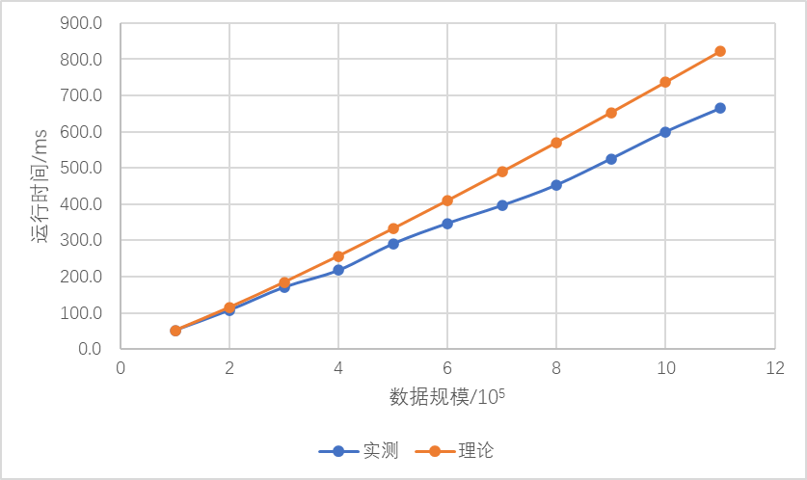

而当以106为基准点时：
 | 1 |  | 2 |  | 3 |  | 4 |  | 5 |  | 6 |  | 7 |  | 8 |  | 9 |  | 10
实测 | 51.20 | 107.05 |  | 170.20 |  | 217.20 |  | 290.45 |  | 347.15 |  | 396.40 |  | 453.20 |  | 525.50 |  | 600.15
理论 | 41.68 | 93.69 |  | 150.03 |  | 209.27 |  | 270.72 |  | 333.95 |  | 398.69 |  | 464.74 |  | 531.93 |  | 600.15
可见基准点的选取不一定以第一个数据为准。在确保理论效率分析无误的情况下，选取的基准点应当确保数据规模越大时，理论与实测效率贴合越好。

思考题：

指导教师批阅意见：

成绩评定：

指导教师签字：

年 月 日
备注：
注：1、报告内的项目或内容设置，可根据实际情况加以调整和补充。
2、教师批改学生实验报告时间应在学生提交实验报告时间后10日内。

